ARBEITSPLAN

|  |  |
| --- | --- |
| **3. Klassen:** | **NAME:** |
| **Fach: Mathematik** |  |

|  |  |
| --- | --- |
| Themen im Unterricht | Arbeitsmaterial |
| **Prozent- und Zinsrechnungen** | Buch Seiten 222 bis 245 |

|  |  |
| --- | --- |
| HAUSAUFGABENTAGE: | |
| Gruppe A: | 18.06.20 – 24.06.20 |
| Gruppe B: | 25.06.20 – 01.07.20 |

**Arbeite immer in das HÜ1 Heft!**

|  |  |
| --- | --- |
| **Aufgabenstellung: 1** | **Arbeitsmaterial** |
| Lese dir das **Infoblatt** gut durch und klebe es ins HÜ1 Heft!  Löse im Arbeitsbuch die **Seite 114, 115 sowie die Seite 116**  Kontrolliere mit den Lösungen im Buch! | Infoblatt  Arbeitsbuch |

|  |  |
| --- | --- |
| **Aufgabenstellung: 2** | **Arbeitsmaterial** |
| Löse die **Aufgaben 1 bis 9 im Mathefuchs**  Drucke am Ende deine Resultate aus!  (Klicke nach jeder Rechnung auf Auswertung – am Ende klickst du rechts oben auf **Resultate** – gib deinen Namen ein und drucke diese Seite aus) | <https://mathe.aufgabenfuchs.de/prozent/anschauung.shtml> |

|  |  |
| --- | --- |
| **Aufgabenstellung: 3** | **Arbeitsmaterial** |
| Schau dir das **Video** zuerst an. Hier bekommst du nochmals Erklärungen zu den Zinsrechnungen.  Löse im Arbeitsbuch die **Seite 118, 119 sowie die Seite 120 (1) und (2)**  Kontrolliere mit den Lösungen im Buch! | Erklärung Zinsrechnungen:  <https://www.youtube.com/watch?time_continue=1&v=BuNexs2GX-I&feature=emb_logo>  Arbeitsbuch |

|  |  |
| --- | --- |
| **Aufgabenstellung: 4** | **Arbeitsmaterial** |
| Löse die **Aufgaben 1 bis 9, 13, 14, 15, 19, 20, 21 im Mathefuchs**  Drucke am Ende deine Resultate aus!  (Klicke nach jeder Rechnung auf Auswertung – am Ende klickst du rechts oben auf **Resultate** – gib deinen Namen ein und drucke diese Seite aus) | <https://mathe.aufgabenfuchs.de/zins/jahreszins.shtml> |

|  |  |
| --- | --- |
| **Aufgabenstellung: 5** | **Arbeitsmaterial** |
| Rechne die Nummern **W1 bis W8 (ohne W3)** der Checkoutseite **Seite 245** ins HÜ1 Heft. | Buch |

**Infoblatt Prozentrechnungen:**

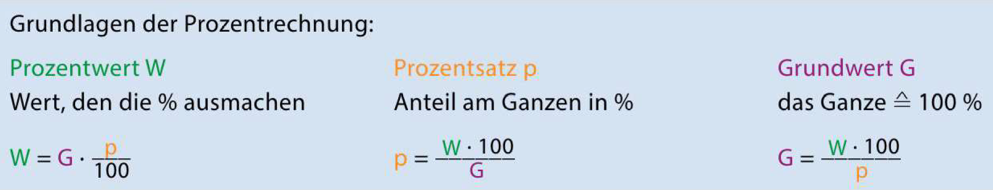

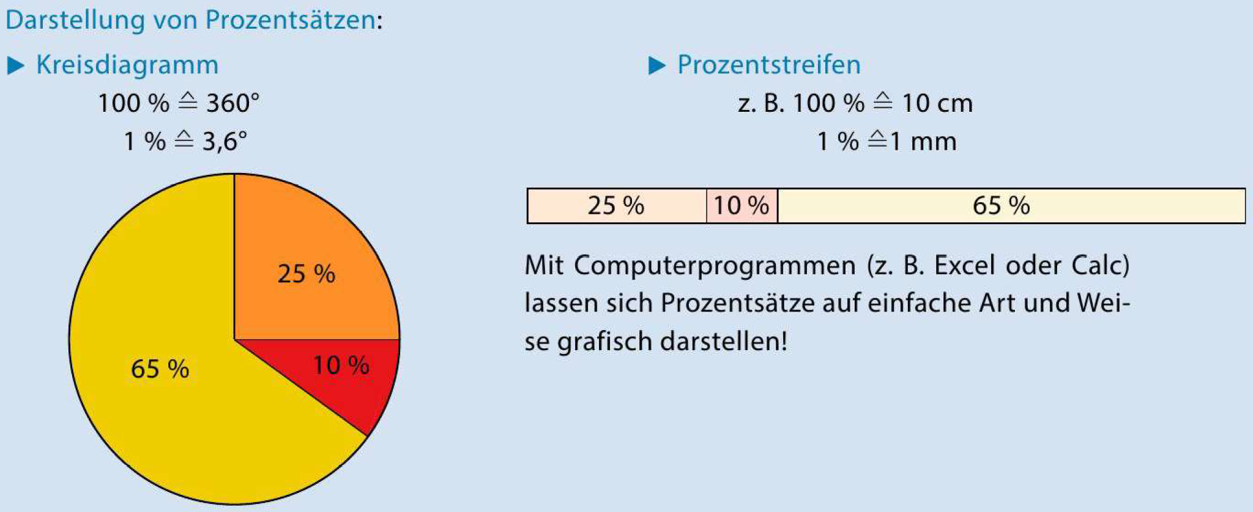

**Infoblatt Zinsrechnungen:**

